Расчетные листки можно выдавать один раз в месяц
Обращаем внимание на Письмо Роструда от 03.07.2024 N ПГ/12276-6-1.

 | ИЗ ДОКУМЕНТА ВЫ УЗНАЕТЕ  В расчетном листке есть детальная информация обо всех видах зарплатных выплат работника за каждый отработанный месяц. Поэтому выдавать его достаточно раз в месяц при выплате зарплаты по итогам месяца
 | КАК НАЙТИ ДОКУМЕНТ В КОНСУЛЬТАНТПЛЮС  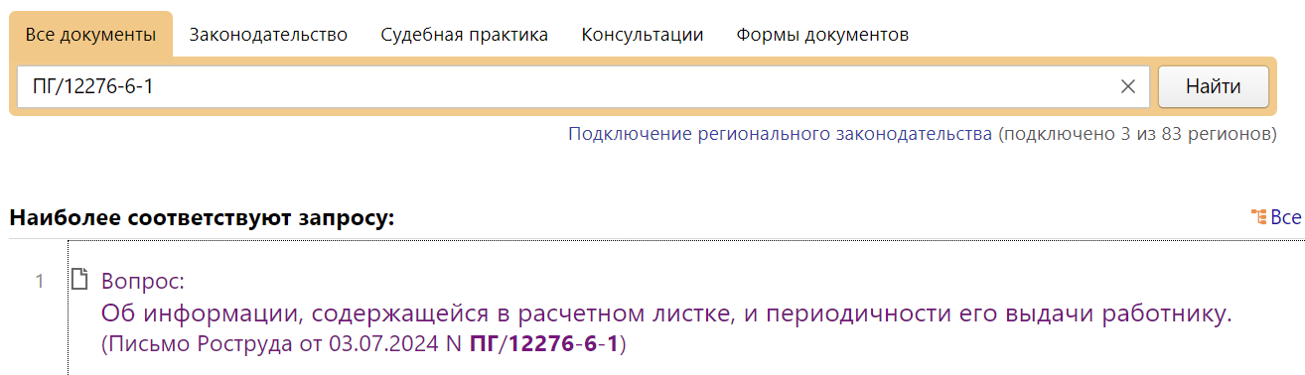
 | ДОПОЛНИТЕЛЬНАЯ ИНФОРМАЦИЯ  Образец заполнения расчетного листка приведен в Форме: Расчетный листок работника организации (образец заполнения) (Подготовлен специалистами КонсультантПлюс, 2024).
 | 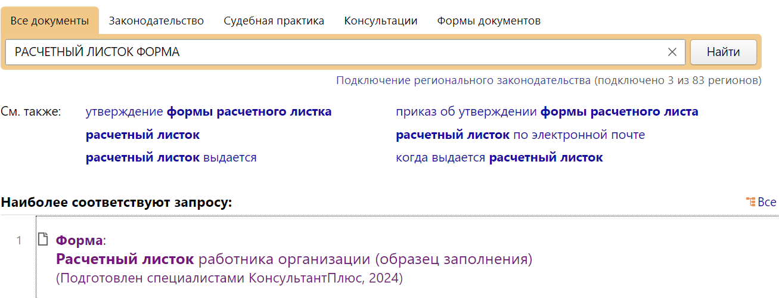
1

